西安电子科技大学

微机系统综合实验 课程实验报告

实验名称 实验二 数制转换与数值运算编程
网络与信息安全学院 2218039 班
成 绩

姓名 廖鑫洋 学号 22009201118
同作者 无
实验日期 2024 年 04 月 20 日

指导教师评语：

指导教师：
年 月 日

- 实验要求
- 将ASCII码表示的十进制数转换为二进制数，自行绘制流程图并编写程序。
十进制表示为：
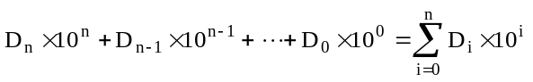 （1）
D_{i}代表十进制数0，1，2，…，9；
上式转换为：
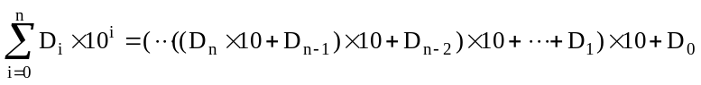 （2）
由式（2）可归纳十进制数转换为二进制数的方法：从十进制数的最高位D_{n}开始作乘10加次位的操作，依次类推，则可求出二进制数的结果。
表1.1 数制对应关系表
十六进制 | BCD码 | 二进制  机器码 | ASCII码 | 七段码
 |  |  |  | 共阳 | 共阴
0 | 0000 | 0000 | 30H | 40H | 3FH
1 | 0001 | 0001 | 31H | 79H | 06H
2 | 0010 | 0010 | 32H | 24H | 5BH
3 | 0011 | 0011 | 33H | 30H | 4FH
4 | 0100 | 0100 | 34H | 19H | 66H
5 | 0101 | 0101 | 35H | 12H | 6DH
6 | 0110 | 0110 | 36H | 02H | 7DH
7 | 0111 | 0111 | 37H | 78H | 07H
8 | 1000 | 1000 | 38H | 00H | 7FH
9 | 1001 | 1001 | 39H | 18H | 67H
A |  | 1010 | 41H | 08H | 77H
B |  | 1011 | 42H | 03H | 7CH
C |  | 1100 | 43H | 46H | 39H
D |  | 1101 | 44H | 21H | 5EH
E |  | 1110 | 45H | 06H | 79H
F |  | 1111 | 46H | 0EH | 71H
- BCD码转换为二进制数
将四个二位十进制数的BCD码存放于3500H起始的内存单元中，将转换的二进制数存入3510H起始的内存单元中，自行绘制流程图并编写程序。
- 两个非压缩BCD数加法程序。
要求：被加数和加数均为4位数，从键盘输入，分别放在SBCD1和SBCD2开始的地址单元中。运算结果放在SSUM开始的地址单元中。并在虚拟终端上以“SBCD1+SBCD2=SSUM”格式进行显示，自行绘制流程图并编写程序。
- 从键盘上输入任意两个不大于2位数的正整数，计算其乘积。结果在屏幕上显示，自行绘制流程图并编写程序。
- 实验目的
- 掌握不同进制数及编码相互转换的程序设计方法，加深对数制转换的理解。
- 熟悉在EMU8086集成环境中程序调试的方法。
- 掌握使用运算类指令编程及调试方法。
- 掌握运算类指令对各状态标志位的影响及其测试方法。
- 学习使用软件监视变量的方法。
- 实验代码及实验结果
实验一
- 实验流程图：
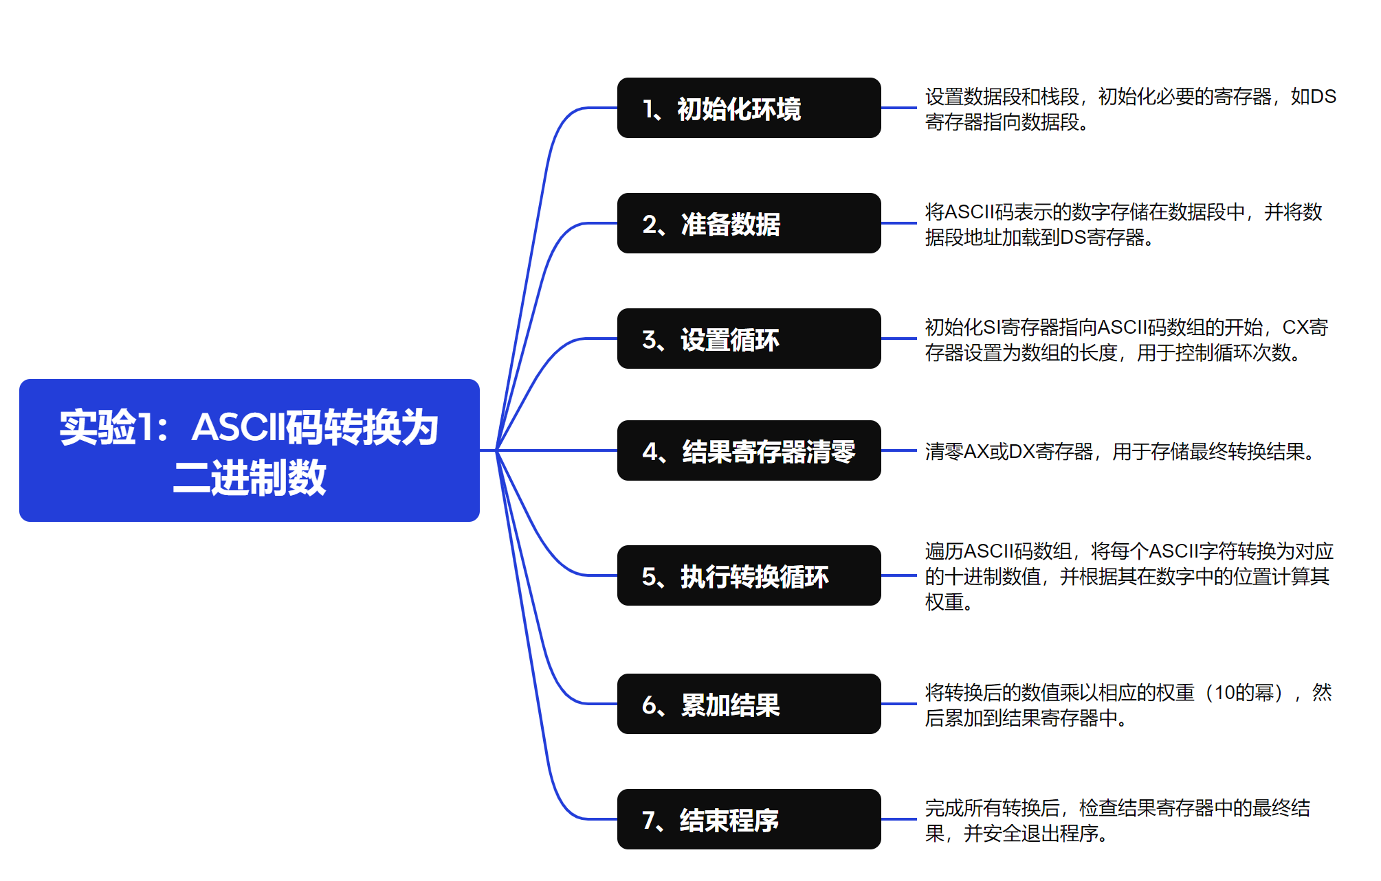
- 实验代码：
; 定义栈段
STACK SEGMENT STACK
DW 64 DUP(?)
STACK ENDS

; 定义数据段
DATA SEGMENT
SADD DB 30H, 30H, 32H, 35H, 36H ; ASCII码表示的数字00256
DATA ENDS

; 定义代码段
CODE SEGMENT
ASSUME CS:CODE, DS:DATA

START:
MOV AX, DATA ; 将数据段地址加载到AX
MOV DS, AX ; 将AX中的地址传递给DS，使得数据段可访问

MOV AX, OFFSET SADD
MOV SI, AX
MOV BX, 000AH ; BX用于乘法操作，初始化为10（ASCII '0'的十进制值）
MOV CX, 0004H ; 设置CX为4，用于控制循环次数（数组长度减1）
MOV AH, 00H ; 清零AH，用于清零高8位
MOV AL, [SI] ; 将数组的第一个字节加载到AL

SUB AL, 30H
A1:
IMUL BX
MOV DX, [SI+01] ; 将SI指向的下一个字节加载到DX
AND DX, 00FFH ; 清除DX的高8位，保留低8位
ADC AX, DX
SBB AX, 30H
INC SI
LOOP A1
A2: ; 无限循环，用于调试时的断点
JMP A2

CODE ENDS
END START ; 程序结束，START是程序的入口点
- 实验结果：

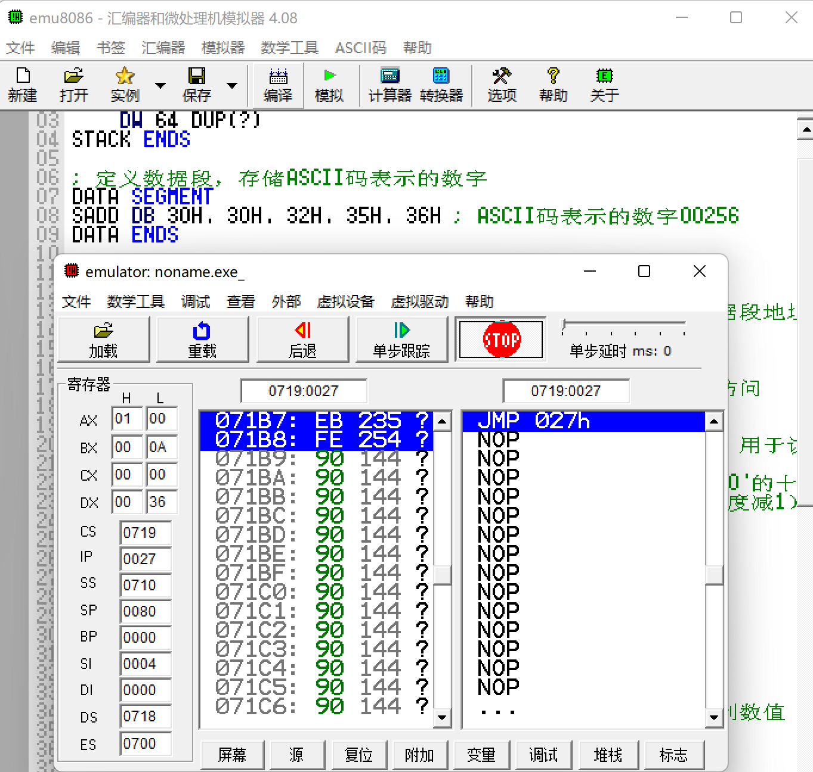
实验二
- 实验流程图：
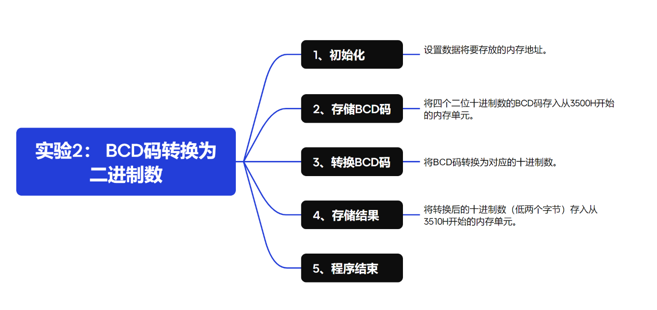
- 实验代码：
SSTACK SEGMENT STACK
DW 64 DUP(?) ; 定义栈段，预留64个DWORD空间
SSTACK ENDS

CODE SEGMENT
ASSUME CS:CODE ; 设置代码段寄存器

START:
XOR AX, AX ; 清零AX
MOV CX, 0004H ; 设置循环计数为4
MOV SI, 3500H ; SI指向BCD码数组起始地址

; 初始化BCD码数组
MOV [SI], 01H
MOV [SI+1], 02H
MOV [SI+2], 03H
MOV [SI+3], 04H

; 由于是四个二位十进制数，这里只初始化了前四个，需要补全
MOV [SI+4], 05H
MOV [SI+5], 06H
MOV [SI+6], 07H
MOV [SI+7], 08H

MOV DI, 3510H ; DI指向结果存储起始地址

A1:
MOV AL, [SI] ; 从SI指向的内存地址加载BCD码到AL
ADD AL, AL
MOV BL, AL
ADD AL, AL
ADD AL, AL
ADD AL, BL
INC SI
ADD AL, [SI]
MOV [DI], AL
INC SI
INC DI
LOOP A1

MOV AX, 4C00H ; 设置程序退出代码
INT 21H ; 调用中断，退出程序

CODE ENDS
END START

- 实验结果：
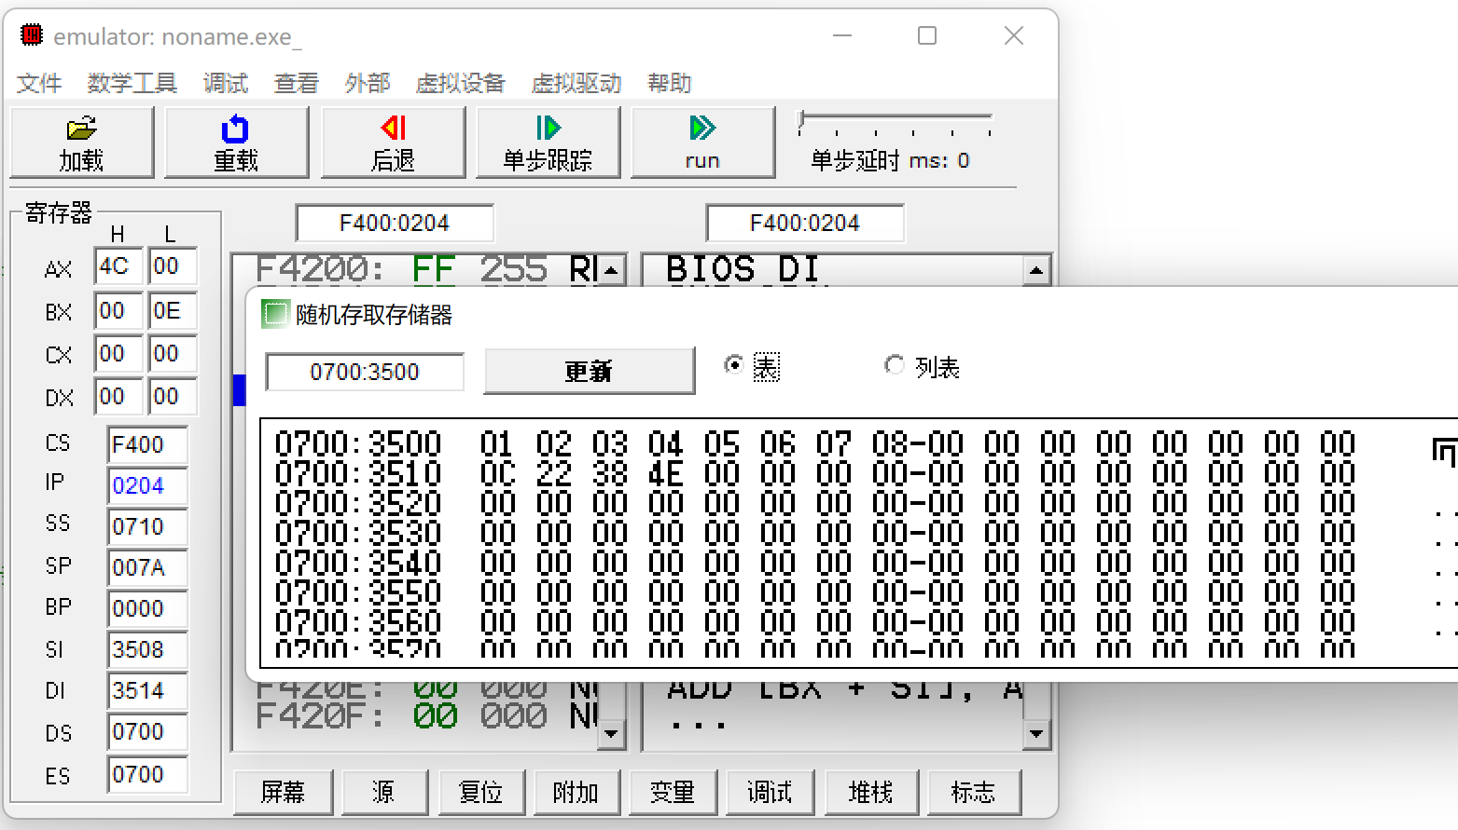
实验三
- 实验流程图：
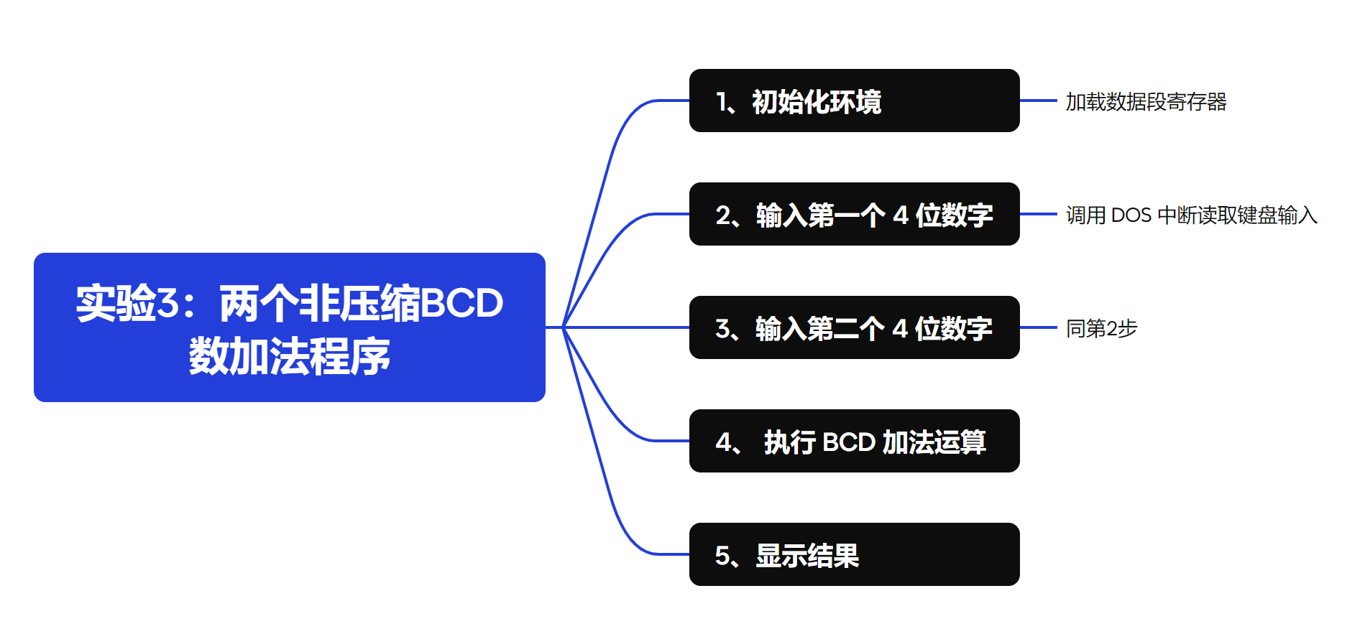
- 实验代码：
DATA SEGMENT
STRI1 DB 5 DUP(0) ; 缓存第一个4位数，5个字节
STRI2 DB 5 DUP(0) ; 缓存第二个4位数，5个字节
addc DB '+' ; 加号字符
equal DB '=' ; 等号字符
DATA ENDS

CODE SEGMENT
ASSUME CS:CODE, SS:STACK, DS:DATA, ES:DATA
START PROC FAR

PUSH DS
MOV AX, 0
PUSH AX
MOV AX, DATA
MOV DS, AX
MOV ES, AX

; 输入第一个4位数
MOV AH, 1H ; 调用DOS中断读取键盘输入
INT 21H
SUB AL, 30H ; 将ASCII码转换为数字
MOV STRI1+3, AL ; 存入STRI1的最低有效位
MOV AH, 1H
INT 21H
SUB AL, 30H
MOV STRI1+2, AL
MOV AH, 1H
INT 21H
SUB AL, 30H
MOV STRI1+1, AL
MOV AH, 1H
INT 21H
SUB AL, 30H
MOV STRI1, AL

; 换行
MOV DL, 0AH
MOV AH, 2H
INT 21H
MOV DL, 0DH
MOV AH, 2H
INT 21H

; 输入第二个4位数
MOV AH, 1H
INT 21H
SUB AL, 30H
MOV STRI2+3, AL
MOV AH, 1H
INT 21H
SUB AL, 30H
MOV STRI2+2, AL
MOV AH, 1H
INT 21H
SUB AL, 30H
MOV STRI2+1, AL
MOV AH, 1H
INT 21H
SUB AL, 30H
MOV STRI2, AL

; 换行
MOV DL, 0AH
MOV AH, 2H
INT 21H
MOV DL, 0DH
MOV AH, 2H
INT 21H

; 将STRI1中的数据压入堆栈
MOV SI, OFFSET STRI1
PUSH [SI]
PUSH [SI+1]
PUSH [SI+2]
PUSH [SI+3]

; 将STRI2中的数据压入堆栈
MOV DI, OFFSET STRI2
PUSH [DI]
PUSH [DI+1]
PUSH [DI+2]
PUSH [DI+3]

MOV CX, 5
CLC

; 循环执行加法运算
CYCLE:
MOV AL, [SI]
ADC AL, [DI]
AAA ; 调整结果为BCD
MOV [DI], AL
INC SI
INC DI
LOOP CYCLE

; 从堆栈中弹出并显示STRI1的值
MOV CX, 4
S:
POP DX
ADD DL, 30H
MOV AH, 2
INT 21H
LOOP S

; 显示加号
MOV DL, addc
MOV AH, 2
INT 21H

; 从堆栈中弹出并显示STRI2的值
MOV CX, 4
S2:
POP DX
ADD DL, 30H
MOV AH, 2
INT 21H
LOOP S2

; 显示等号
MOV DL, equal
MOV AH, 2
INT 21H

; 显示计算结果（SSUM）
MOV SI, OFFSET STRI2
MOV DL, [SI+4]
ADD DL, 30H
MOV AH, 2
INT 21H
MOV DL, [SI+3]
ADD DL, 30H
MOV AH, 2
INT 21H
MOV DL, [SI+2]
ADD DL, 30H
MOV AH, 2
INT 21H
MOV DL, [SI+1]
ADD DL, 30H
MOV AH, 2
INT 21H
MOV DL, [SI+0]
ADD DL, 30H
MOV AH, 2
INT 21H

RET
START ENDP
CODE ENDS

END START
- 实验结果：
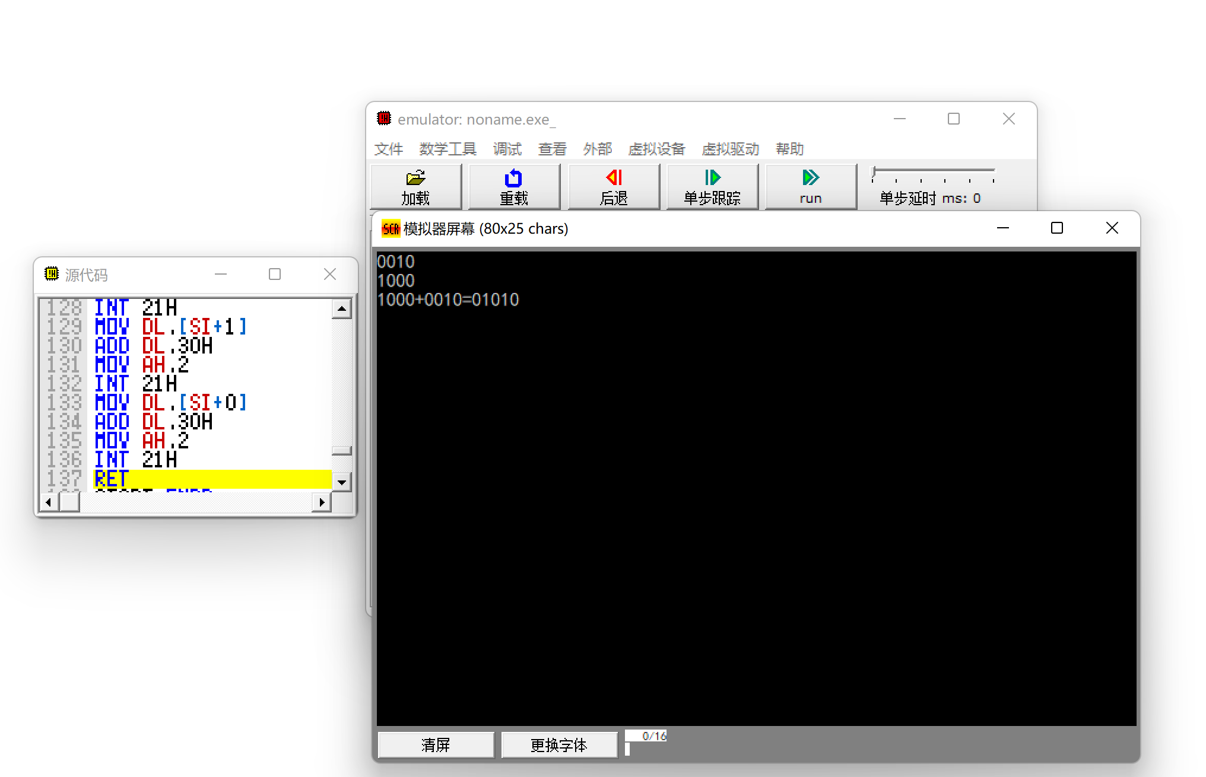
实验四
- 实验流程图：
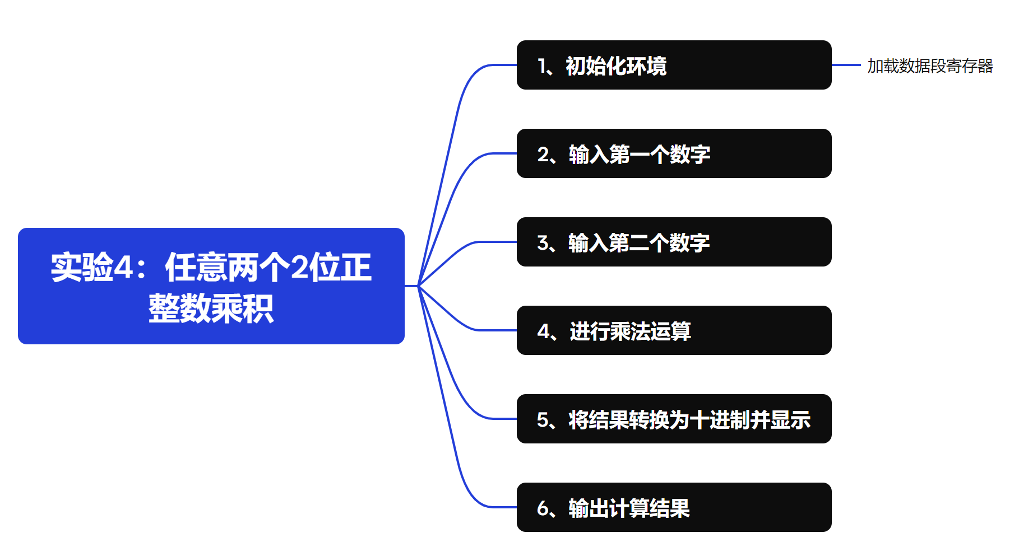
- 实验代码：
data segment
str1 db 'please input a:$' ; 提示输入a的字符串
str2 db 'please input b:$' ; 提示输入b的字符串
str3 db 'result c = a*b =$' ; 输出结果的字符串
a dw ? ; 定义变量a，字类型
b dw ? ; 定义变量b，字类型
c dw ? ; 定义变量c，字类型
data ends

code segment
assume cs:code,ds:data
main proc far
start:
mov ax,data
mov ds,ax
lea dx,str1 ; 输出提示信息str1
mov ah,9h
int 21h
call input ; 调用input过程输入a
mov a,bx ; 将输入的a保存到a中
lea dx,str2 ; 输出提示信息str2
mov ah,9h
int 21h
call input ; 调用input过程输入b
mov b,bx ; 将输入的b保存到b中
lea dx,str3 ; 输出提示信息str3
mov ah,9h
int 21h
mov ax,a
aad
mov bx,ax
mov ax,b
aad
mul bx ; ax = a*b
mov word ptr c,ax ; 将结果c保存到c中
mov di,0ah ; di = 10
mov cx,0
ToTen: ; 将结果转换为十进制
div di
push dx
inc cx
cmp ax,0
je print
cwd
jmp ToTen
print: ; 输出结果
pop dx
add dl,30h
mov ah,2h
int 21h
loop print
mov ah,00h
int 21h
main endp
input proc
mov bx,0
inputa:
mov ah,1 ; 读取第一个字符
int 21h
sub al,30h
mov bl,al
mov ah,1 ; 读取第二个字符
int 21h
cmp al,0dh ; 比较是否按下Enter键
je exit
sub al,30h
mov cl,8 ; 设定位移操作
rol bx,cl
mov bl,al
jmp exit
exit:
call crlf
ret
input endp

; 输出换行
crlf proc near
mov dl,0ah
mov ah,2h
int 21h
mov dl,0dh
mov ah,2h
int 21h
ret
crlf endp
code ends
end start
- 实验结果：
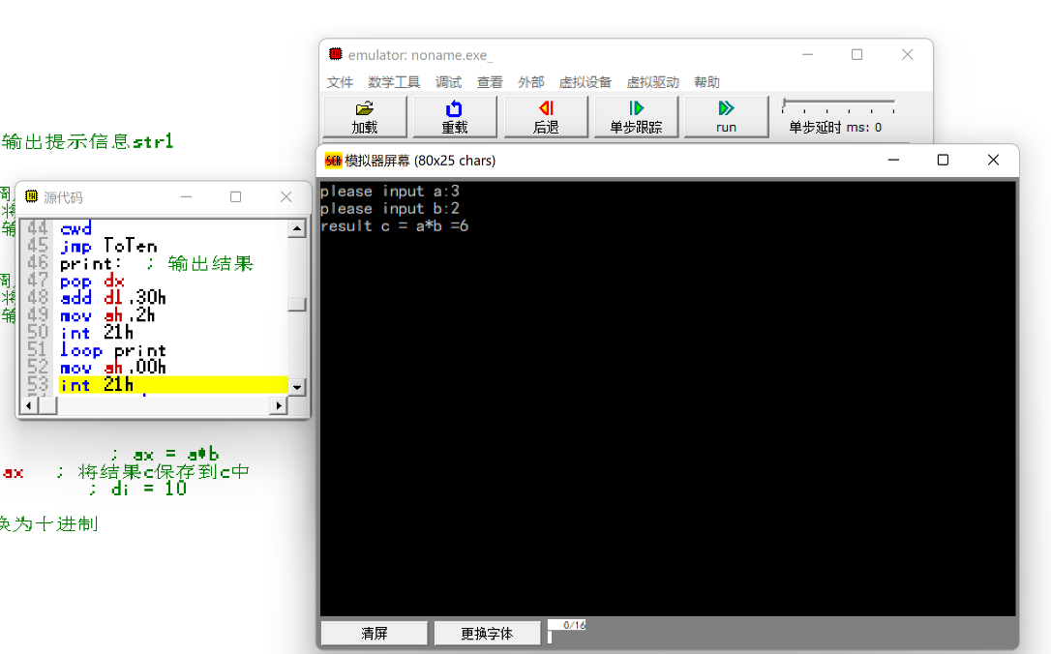
- 实验总结
通过本次实验，我掌握了不同进制数及编码之间的转换方法，加深了对数制转换理论的理解。
在EMU8086集成环境中，我熟悉了程序调试的过程，学会了如何使用运算类指令进行编程和调试。
实验中，实现了ASCII码到二进制的转换、BCD码到二进制的转换、两个非压缩BCD数的加法以及两个正整数乘积的计算，这些实践操作让我更加熟悉了汇编语言的编程技巧和程序设计的逻辑思维。

